בס"ד

ב"ה

ערב יום הכיפורים – שאלות מספר התודעה

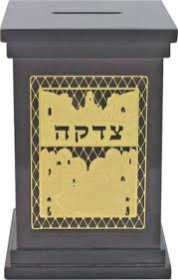

א. מנהג כפרות (עמ' מח–מט)
במה עושים את הכפרות? _________________________________________________
מה אומר כאשר מסבבו סביב ראשו?
____________________________________________________________________________________________________________________________________________
ב. צדקה בערב יום הכיפורים (עמ' נ)
מדוע בערב יום הכיפורים מרבים בצדקה ביותר?
______________________________________________________________________
ג. אכילה בערב יום הכיפורים (עמ' נ)
כל האוכל ושותה בתשיעי (ט' תשרי, ערב יום הכיפורים) ומתענה בעשירי
מעלה עליו הכתוב כאלו התענה תשיעי ועשירי.
הסבירו לפחות שני טעמים לכך:
____________________________________________________________________________________________________________________________________________
ד. עם התקדש יום (עמ' נב)
במה נוהגים להתכונן ולכבד את יום הכיפורים?
____________________________________________________________________________________________________________________________________________

